南方传媒中心项目A#-2栋家具采购
招标公告
广州建筑工程监理有限公司（以下简称“招标代理机构”）受广东南方文化产业中心项目开发有限公司的委托，就南方传媒中心项目A#-2栋家具采购项目进行国内公开招标，并接受国内合格投标人参与投标，有关事项如下：
一、招标项目的名称、招标内容、招标范围、交货期、资金来源、招标控制价：
1.项目名称：南方传媒中心项目A#-2栋家具采购
2.项目概况：南方传媒中心项目用地面积15039.6 m², 总建筑面积66195.8 m², 建筑占地面积为5891.4 m², 包 括 1 栋(A#-1栋)地上19层办公、商业楼和1栋(A#-2栋)地上20层公寓、商业楼，其中A1 及 A2 栋地上1至3层连通为商业裙楼，7栋(B栋6栋单体及C 栋)地上3层小独栋商业，项目所有单体建筑地下2层连通为地下车库。本次对A#-2栋公寓（约289套）进行家具采购及安装（4-20层），具体内容详见招标文件、合同报价清单及南方传媒中心项目A#-2栋家具采购其他文件。
3.招标内容：南方传媒中心项目A#-2栋家具采购（具体内容详见招标文件第三章采购需求）。
4.招标范围：床+床垫、办公椅、沙发、衣柜、书桌等家具深化设计、生产及现场安装。
5.交货期：从收到招标人启动生产通知至现场安装完毕共75日历天，完成本项目约定的相关物品的深化设计、材料样板确认、制作、采购、安装、整改及验收等所有工作。
6.资金来源：企业自筹。
7.招标控制价：¥1810734.67元（含税），超出招标控制价范围的视为无效。
二、投标人资格要求：
1.投标人必须是具有独立承担民事责任能力的在中华人民共和国境内注册的法人，并提交有效的营业执照副本复印件；
2.投标人必须是拟投货物的制造商（生产厂商），此处的拟投货物特指家具，以营业执照经营范围为准（提供营业执照复印件和国家企业信用信息公开官网中“经营范围”截图，经营范围含家具用品或家具制造业中的一项或多项内容（以投标人营业执照经营范围为准）。
2.投标人未被信用中国网站(www.creditchina.gov.cn)列入“失信被执行人”、“重大税收违法失信主体”、“政府采购严重违法失信行为记录名单”的记录名单（以招标代理机构于资格审查时在上述网站查询结果为准）；
3.单位负责人为同一人或者存在直接控股、管理关系的不同供应商，不得参加本项目的投标(投标人按招标文件附件2格式提供《投标申请人声明》）；
4.本次招标不接受联合体投标。
三、获取招标文件的时间、地点、方式、售价及其他相关内容：
1.发布公告的时间：2025年6月14日～2025年7月8日；
2.获取招标文件的时间：2025年6月14日～2025年6月20日上午9:30－12:00，下午14:00－17:00(北京时间)；
3.获取招标文件的地点：广州市广卫路4号18楼招标代理部；
4.获取招标文件的方式：现场投标登记购买
5.招标文件售价：文件工本费¥300.00元/套，文件一经售出，概不退还（只接受现金报名）。
6.投标人凭以下证明文件加盖公司公章至招标代理机构处办理投标登记，并获取招标文件：①有效的营业执照复印件；②有效的法定代表人证明书及法定代表人身份证复印件和法定代表人授权委托书及授权代表身份证复印件（法定代表人办理投标登记的，应携带代表人证明书及本人身份证复印件）。
7.本公司只接受通过以上方式正式获取招标文件的投标人投标。
四、答疑：
1.投标人有任何疑问可以传真或电邮至招标代理机构；
2.以书面形式进行答疑，不召开答疑会。
五、投标截止时间、开标时间及地点：
1.递交投标文件时间： 2025年7月8日上午9：00～9：30（北京时间）
2.投标截止及开标时间：2025年7月8日上午9：30（北京时间）
3.投标、开标地点：广州建筑工程监理有限公司开标室（广州市广卫路4号20楼会议室）
六、招标人的名称、地址和联系方式：
1.招标人名称和联系方式：
（1）招标人名称：广东南方文化产业中心项目开发有限公司
联系方式：020-32016808-829
联系人：李工
2.招标代理机构名称、地址和联系方式：
招标代理机构名称：广州建筑工程监理有限公司
联 系 人：李工
联系电话：020-61101333-1868
传 真：020-83310183
电子邮箱：gjjldlb@sina.com
地 址：广州市越秀区广卫路4号18楼招标代理部
邮编：510030
七、本公告在广州建筑工程监理有限公司（网址：http://www.gjjl.com）和中国招标投标公共服务平台（http：//www.cebpubservice.com/）发布，本公告的修改、补充，在广州建筑工程监理有限公司网站发布。
声明：本项目由广东南方文化产业中心项目开发有限公司唯一授权广州建筑工程监理有限公司进行招标。请具备合格条件的潜在投标人与广州建筑工程监理有限公司联系获取招标信息，禁听他处虚假信息，坚持公平、公开、公正和诚信的原则，遵守法律法规，杜绝一切违法违纪和不廉洁行为。
招标人：广东南方文化产业中心项目开发有限公司
招标代理机构：广州建筑工程监理有限公司
日期：2025年6月13日
附1：广州建筑工程监理有限公司位置图

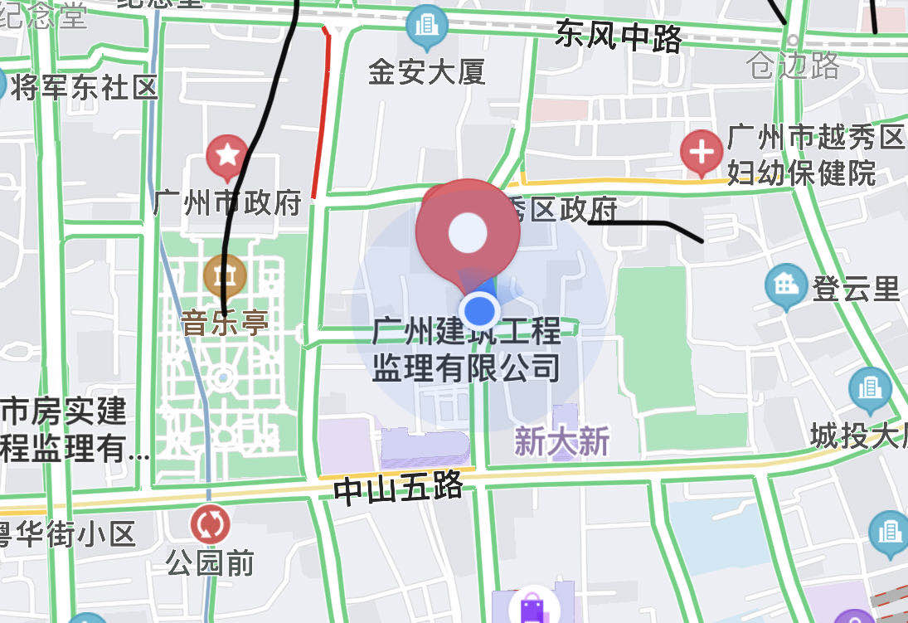

地址：广州市越秀区广卫路4号建工大厦20楼
联系电话：020-61101333

